ЧЕЛЯБИНСКАЯ ОБЛАСТЬ

АДМИНИСТРАЦИЯ
ЗЛАТОУСТОВСКОГО ГОРОДСКОГО ОКРУГА
РАСПОРЯЖЕНИЕ

27.11.2024 г. | № | 3351-р/АДМ
г.Златоуст
О внесении изменений
в распоряжение администрации Златоустовского городского округа от 25.09.2024 г. № 2674-р/АДМ
«О предоставлении разрешения
на условно разрешенный вид использования земельного участка»
На основании статьи 48 Федерального закона от 06.10.2003 г. № 131-ФЗ «Об общих принципах организации местного самоуправления в Российской Федерации»:
1. В распоряжение администрации Златоустовского городского округа
от 25.09.2024 г. № 2674-р/АДМ «О предоставлении разрешения на условно разрешенный вид использования земельного участка» внести следующие изменения:
пункт 1 изложить в следующий редакции: «Предоставить разрешение
на условно разрешенный вид использования земельного участка
площадью 994 кв. метра (в том числе земельный участок с кадастровым номером 74:25:0302510:137), расположенного по адресному ориентиру: Челябинская область, г. Златоуст, ул. им. П.П. Аносова, дом 181, для ведения личного подсобного хозяйства (приусадебный земельный участок) (территориальная зона Ж3 - Зона застройки среднеэтажными жилыми домами) по заявлению Пимкиной Н.Ю.».
2. Пресс-службе администрации Златоустовского городского округа (Валова И.А.) опубликовать настоящее распоряжение в официальных средствах массовой информации и разместить на официальном сайте Златоустовского городского округа в сети «Интернет».

Исполняющий обязанности главы Златоустовского городского округа | 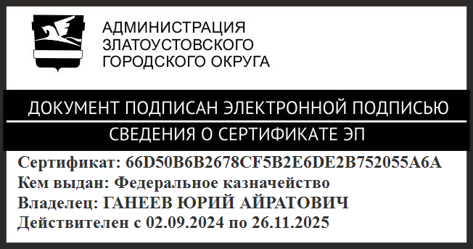 | Ю.А. Ганеев

